Ukrainische Flüchtlinge sagen
„Danke, Bad Füssing“

Ukrainerinnen und Ukrainer sind „froh, dass das Schicksal uns nach Bad Füssing geführt hat“ / Bad Füssing heißt ukrainische Flüchtlinge offiziell willkommen / Benefizkonzert am 18. Mai soll ein großes Zeichen der Solidarität setzen.

Bad Füssing – Mehr als einhundert Flüchtlinge aus der Ukraine haben in Bad Füssing Schutz und Zuflucht gefunden. Bei einer Zusammenkunft im Großen Kursaal hat Bad Füssing die Menschen offiziell in der Kurgemeinde begrüßt und willkommen geheißen.

„Wir können nicht in Worte fassen und nachvollziehen, was sie durchmachen mussten und müssen“, sagte Bürgermeister Tobias Kurz in seiner Begrüßung. „Ich hoffe, dass sie bei uns gut aufgehoben sind und bei uns Schutz und Geborgenheit finden“, betonte er und ergänzte: „Wir in Bad Füssing sind durch den Tourismus die Rolle als Gastgeber gewohnt und hoffen, dass wir auch ihnen allen gute Gastgeber sind.“ Der Bad Füssinger Bürgermeister Tobias Kurz würdigte die „unglaublich große Hilfsbereitschaft und Solidarität der Bürgerinnen und Bürger in der Gemeinde mit den Menschen aus der Ukraine“.

Die Gemeinde hatte nach Worten von Rathauschef Tobias Kurz alle ukrainischen Neubürgerinnen und Neubürger eingeladen, auch damit sie untereinander ihr Netzwerk weiter ausbauen können. Zudem konnten die Flüchtlinge sich mit ihren Fragen direkt an den Bürgermeister und die Gemeindeverwaltung wenden: Wo finde ich geeigneten Wohnraum? Besteht die Chance, zusätzliche Deutschkurse zu organisieren? Gibt es die Möglichkeit, dass Integrationskurse nicht nur in Passau, sondern auch direkt in der Kurgemeinde stattfinden können? Wie gelingt es, einen Kindergartenplatz zu finden? „Wir haben alle Fragen aufgenommen und werden versuchen, hier nach Kräften zu unterstützen und zu helfen“, sagte der Bürgermeister.

Familien haben einen schwierigen Fluchtweg hinter sich
Die Gemeinde überreichte allen Gästen der Willkommensveranstaltung eine Rose als Gruß und — passend zum Saisonstart — eine Freikarte für das Bad Füssinger Freibad. Alle Kinder erhielten ein bebildertes Lernheft mit verschiedenen Wörtern auf Deutsch, Englisch und Ukrainisch sowie Bastel- und Malseiten.

Die Flüchtlinge bedankten sich bei der Gemeinde und den ehrenamtlichen Helfern mit einer gefühlvollen Rede. „Keiner von uns plante diese Reise nach Bad Füssing“, sagte Deutschkursleiterin Olena Pryvalova stellvertretend für alle, diejenigen, die aus der „gesamten Ukraine von Ost nach West und von Nord nach Süd“ heute in Bad Füssing eine neue Heimat gefunden haben. Wir haben unser Land aufgebaut. Und jetzt waren wir gezwungen, es zu verlassen. Wir mussten unser eigenes Leben, das unserer Kinder und Eltern retten. Unsere Städte und Häuser werden durch den schrecklichen Krieg zerstört“, sagte sie. Jede Familie, die hier sei, habe einen sehr schwierigen Fluchtweg hinter sich. Unter den in Bad Füssing Angekommenen seien nach ihren Worten unter anderem Ingenieurinnen und Ingenieure, Bauherren, Künstler/innen, Wissenschaftler/innen, Lehrerinnen und Lehrer, Musiker/innen, Unternehmerinnen und Unternehmer, Buchhalter/innen, Ärztinnen und Ärzte sowie Jurist/innen.

„Wir sind froh, dass das Schicksal uns zu Ihnen hier nach Bad Füssing geführt hat“, so Olena Pryvalova, und weiter: „Hier, in Bad Füssing, wurde jeder von uns von einer großzügigen und aktiven Gemeinschaft von Bürgern empfangen. Von Menschen, die uns ihre Häuser öffneten. Von Menschen, die uns Kleidung, Essen, Umarmungen und ehrliche freundliche Unterstützung gaben.“ Die Botschaft: „Wir möchten uns daher aufrichtig bei allen in der Gemeinde für ihre Gastfreundschaft und Unterstützung bedanken.“ Besonders dankte sie Hans Köck, Nelli Estina, Daniela Albrecht, Natalia Beisser, Olena Lapandich und Valentina Walchevska.

„Grenzenlose Dankbarkeit für jeden Tag, den sie mit uns verbringen“
Stellvertretend für alle Bad Füssingerinnen und Bad Füssinger nahm Bürgermeister Tobias Kurz den Dank der Flüchtlinge in Form eines Blumenstraußes und eines besonderen ukrainischen Gebäcks mit dem Namen Karawai entgegen. Karawai ist ein geflochtenes Brot, das traditionell für die Fruchtbarkeit des ukrainischen Landes und als Symbol für Freundschaft steht. „Es ist eine alte ukrainische Tradition, mit der wir selbst liebe Gäste begrüßen“, erklärte Olena Pryvalova. Am Flügel erklang dazu die beliebteste Melodie der Hauptstadt der Ukraine Kyiv, komponiert von Igor Shamo. Die Klavierspielerin war die Lehrerin Olena Sinchuk von der Kyiv Music Academy.

Auch bei den ehrenamtlichen Helferinnen und Helfern bedankten sich die Ukrainer mit einem Blumenstrauß und Bildern, die die Kinder gemalt hatten. Darauf zu lesen: „Danke, Bad Füssing“. „Diese Blumen sind ein kleines Symbol für unsere grenzenlose Dankbarkeit für jeden Tag, den sie mit uns verbringen, und uns helfen, weit weg von zu Hause zu leben“, hieß es in der Dankesrede. Auch die Gemeinde machte ihre große Wertschätzung für das Engagement mit einem kleinen Präsent für alle Ehrenamtlichen deutlich.

Benefizkonzert am 18. Mai
Am 18. Mai ist ein Benefizkonzert des Bad Füssinger Kurorchesters zugunsten der ukrainischen Flüchtlinge geplant. Das Solidaritätskonzert beginnt um 19.30 Uhr im Großen Kurhaus. Der Eintritt ist frei, Spenden sind erbeten. Der Erlös des Abends kommt nach Worten des Bürgermeisters zum einen dem Rotary Club zugute, der damit weitere Deutschkurse finanziert. Zum anderen sollen auch Organisationen einen Teil der Spenden bekommen, die Menschen direkt vor Ort in der Ukraine helfen.

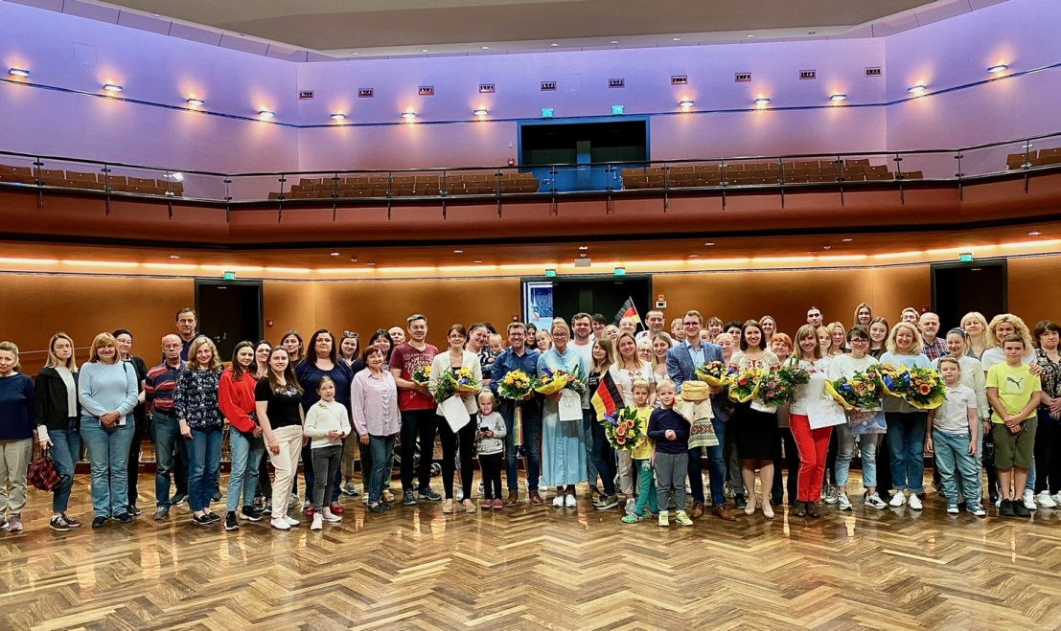
Foto: Kur- & GästeService Bad Füssing

